大埔考察圖片彙編 梁餘生

有關理民府的：
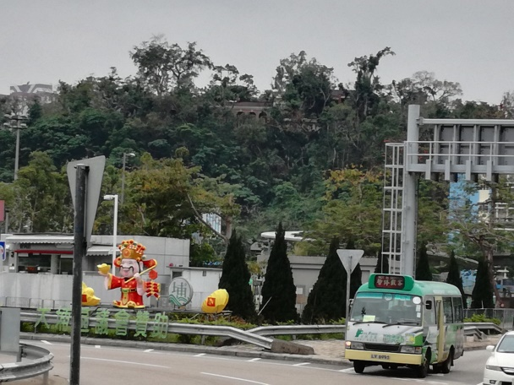  從吐露港公路遠眺圓崗，圖中正上方的建築是舊大埔警署。 | 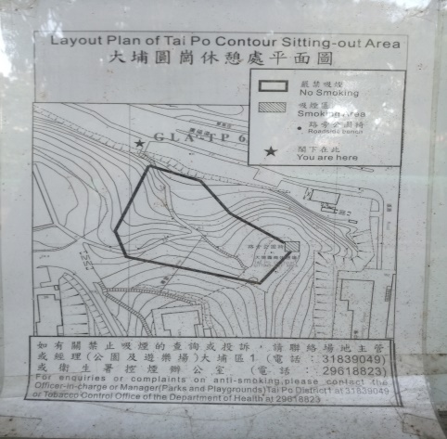  大埔圓崗的地形圖。
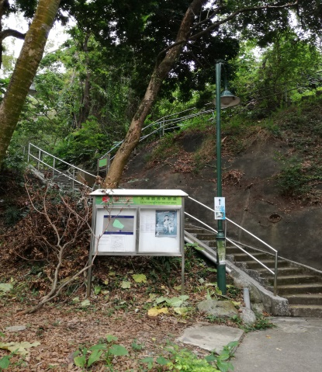  登上圓崗的山路之一 | 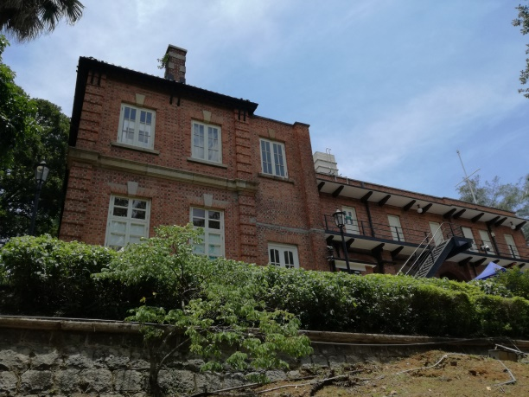  理民府左側建築
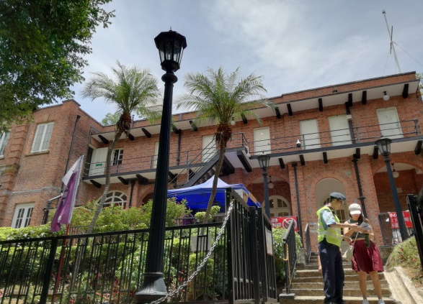  理民府正面建築 | 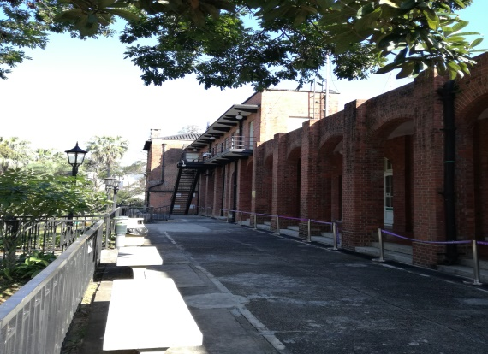  理民府(由右側向左拍攝)

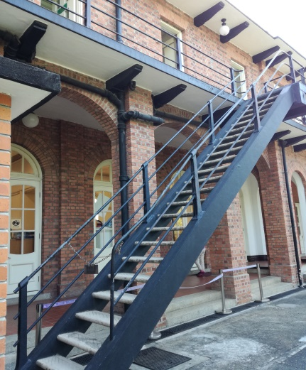  理民府外置鐵梯 | 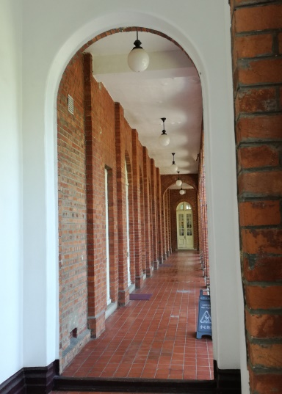  理民府拱門長廊(一)
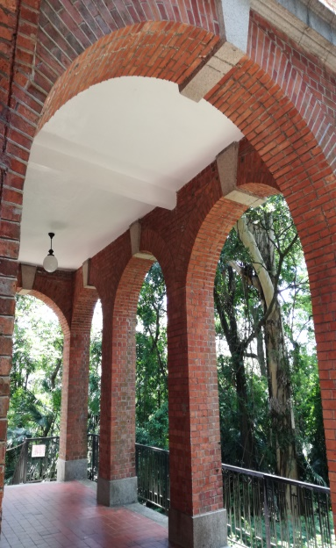  理民府拱門長廊(二) | 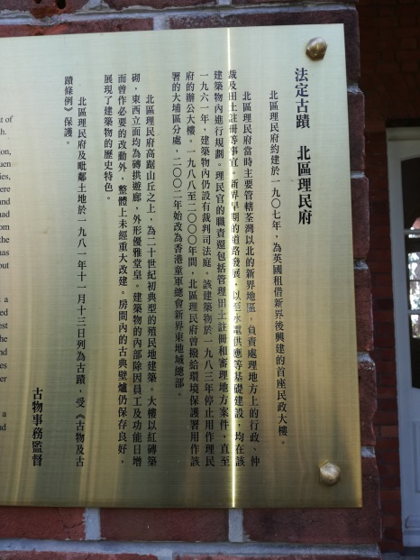  理民府的說明牌
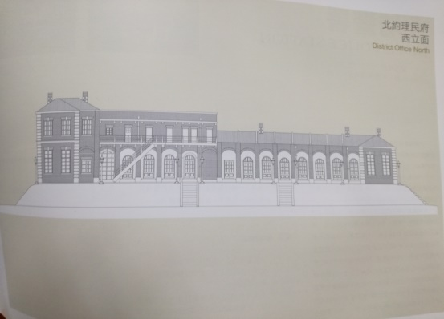  理民府的西立面圖(摘自黃棣才《圖說香港歷史建築1897-1919》) | 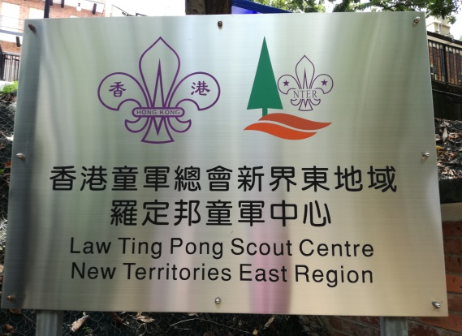  理民府今日活化為新界東童軍總會

舊大埔警署
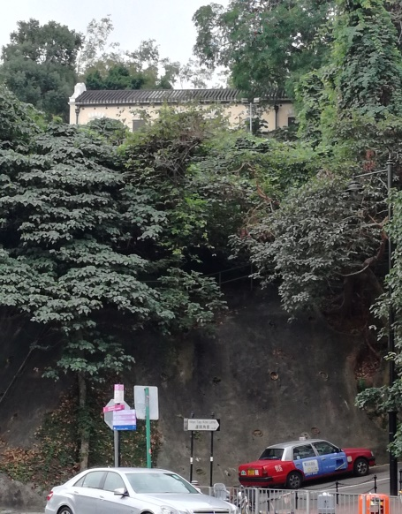  在圓崗山腳下的廣福道仰視舊大埔警署。 | 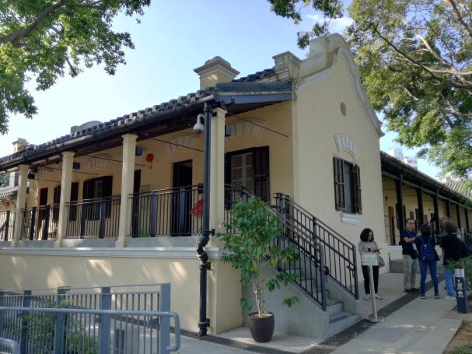  大埔警署的正面(圖左方) 及東面(圖右方)
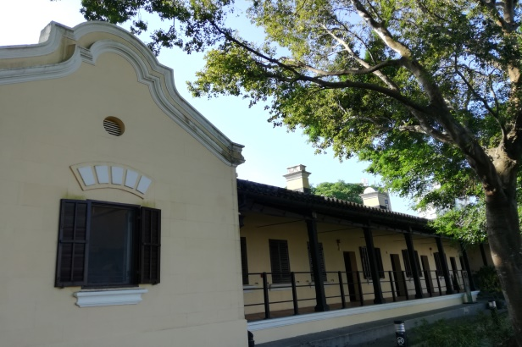  大埔警署的東邊建築 | 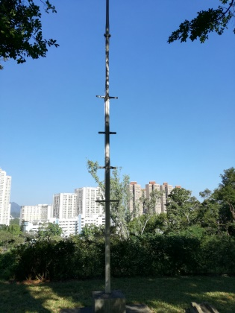  東邊建築物前的旗杆，可能是1899年4月16日港英政府舉行租佔新界升旗禮的地方。
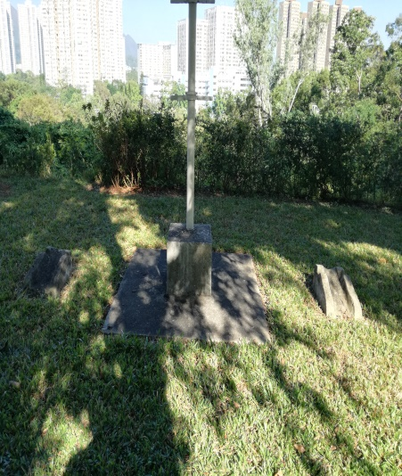  旗杆腳下有砲位。前面遠處是廣福邨、宏福苑，其地由填海而來，昔日是吐露港近岸淺海。 | 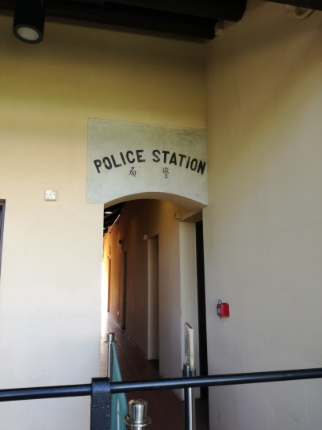  警局入口

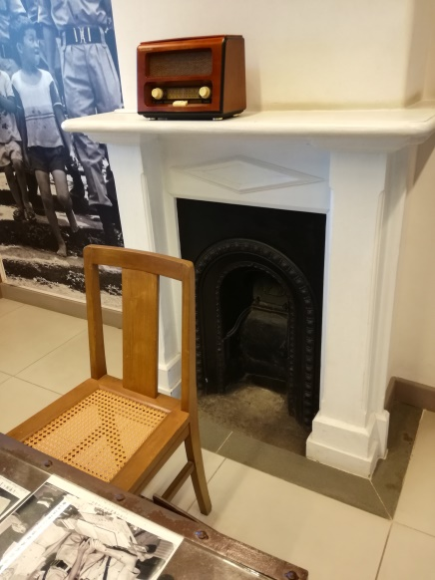  警局的報案室，有英式壁爐，屋頂有煙囪。 | 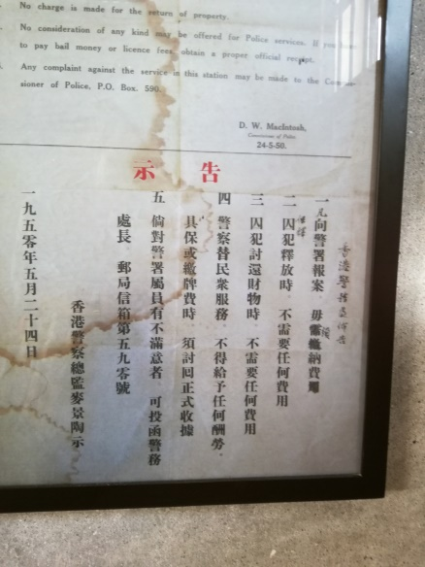  報案室的告示。
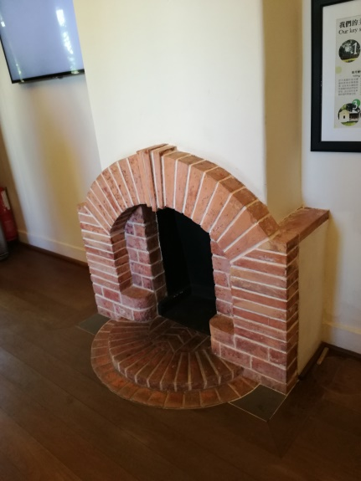  警官辦公室亦有壁爐 | 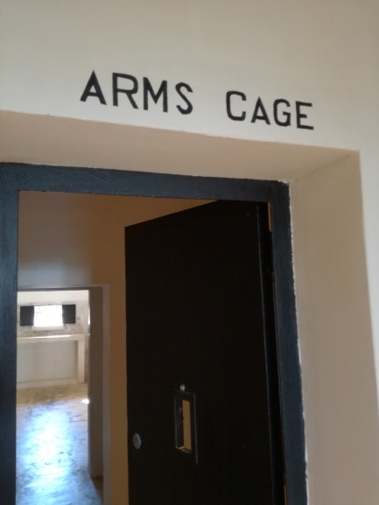  槍房
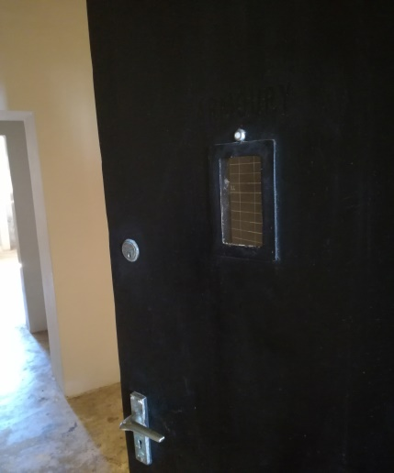  槍房門厚窗小，交收槍械都在小窗傳遞。 | 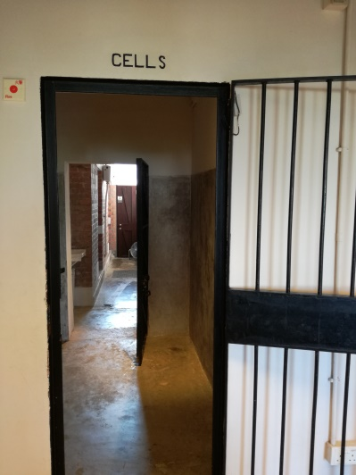  警署內囚室

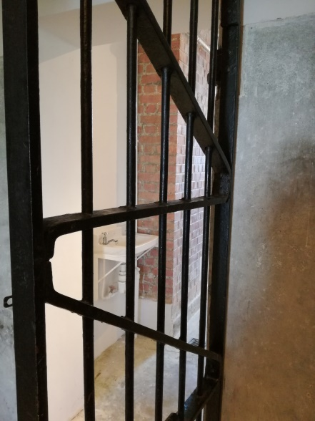  囚室鐵門 | 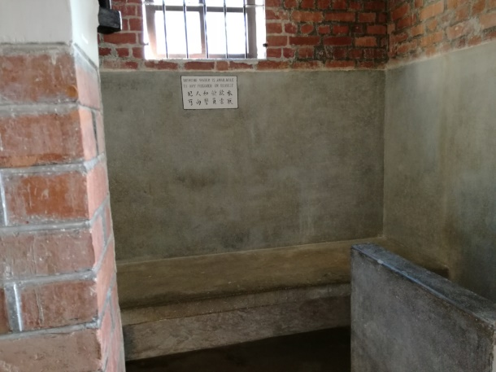  囚室內部：正面是床，右邊是厠。
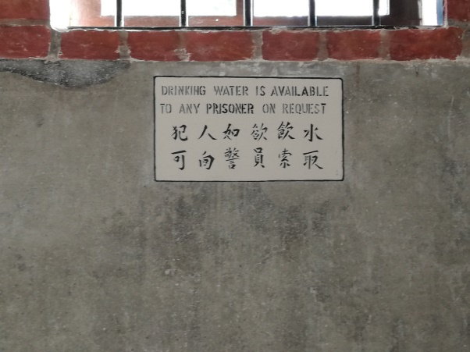  囚室牆上告示，其上是鐵窗 | 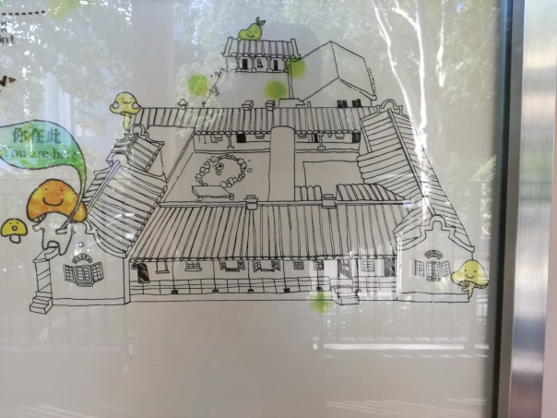  警署進行活化，闢為展覽館。圖為手繪警署圖則。
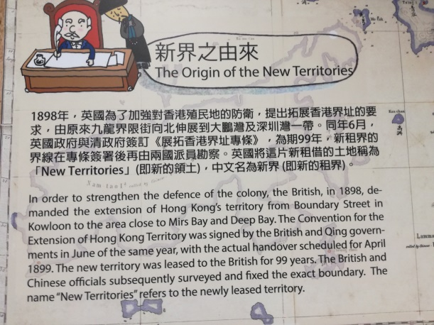  警署進行活化，闢為展覽館。展覽圖二。 | 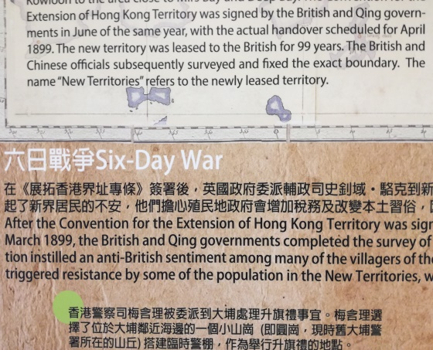  警署進行活化，闢為展覽館。展覽圖三。

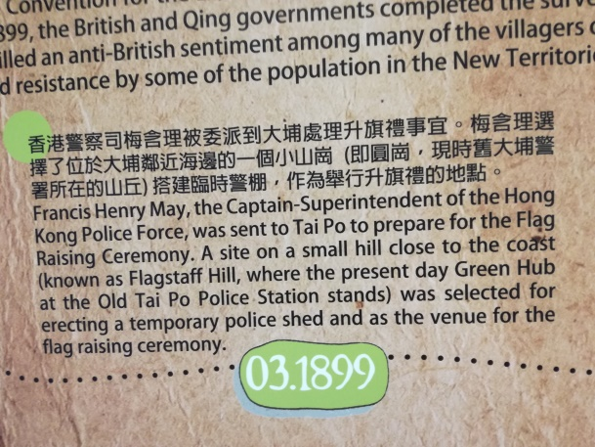  警署進行活化，闢為展覽館。展覽圖四。 | 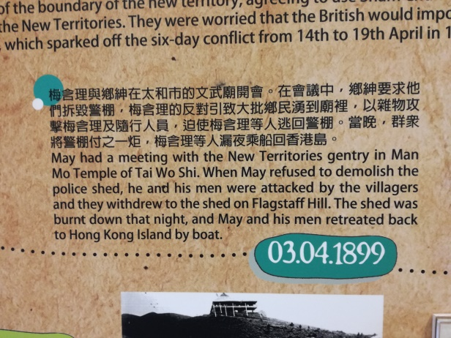  警署進行活化，闢為展覽館。展覽圖五。
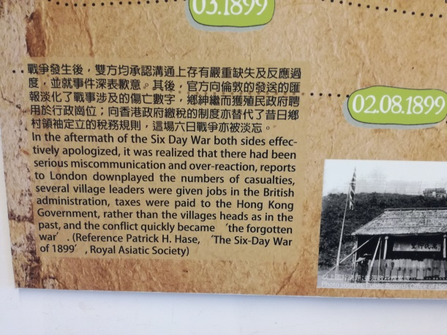  警署進行活化，闢為展覽館。展覽圖六。 | 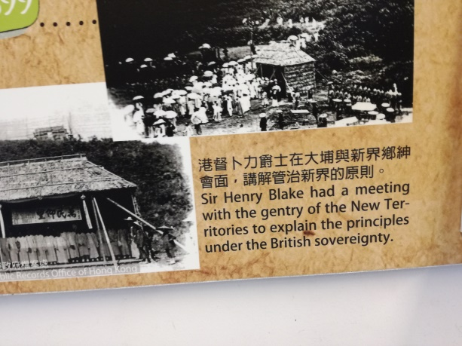  警署進行活化，闢為展覽館。展覽圖七。
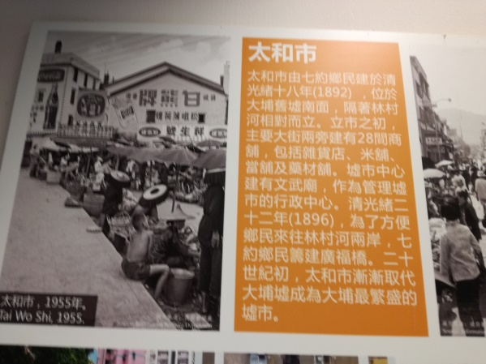  警署進行活化，闢為展覽館。展覽圖八。 | 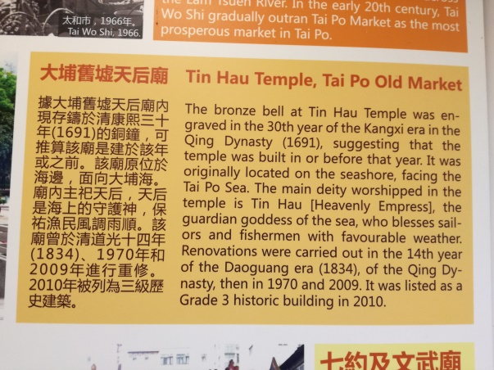  警署進行活化，闢為展覽館。展覽圖九。

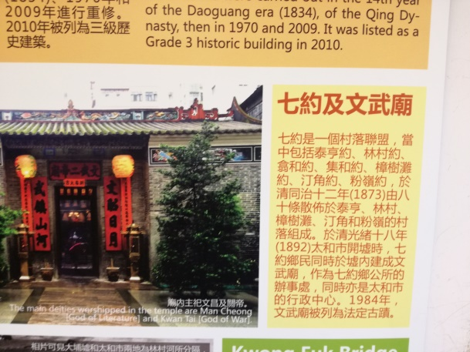  警署進行活化，闢為展覽館。展覽圖十。 | 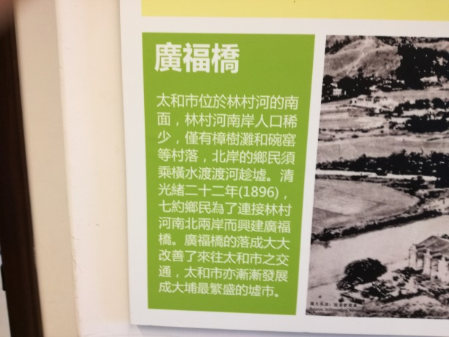  警署進行活化，闢為展覽館。展覽圖十一。
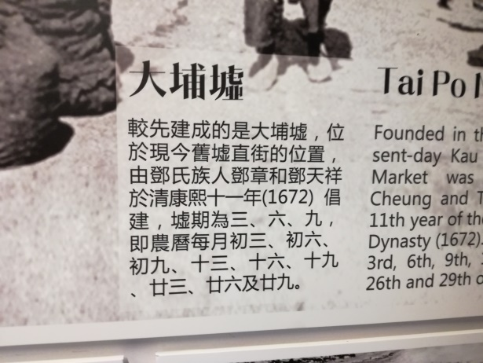  警署進行活化，闢為展覽館。展覽圖十二。 | 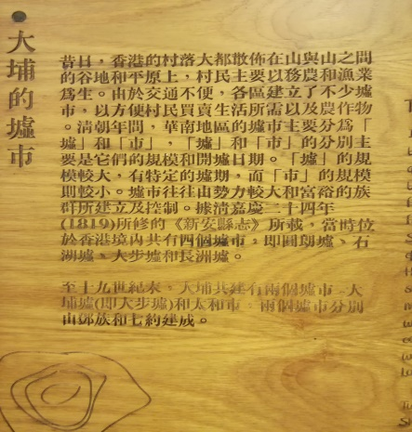  警署進行活化，闢為展覽館。展覽圖十三。
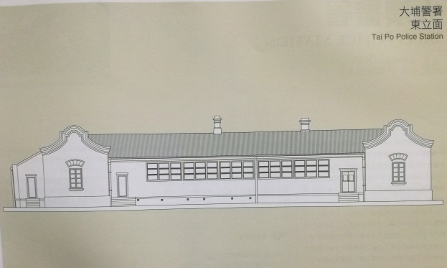  大埔警署東立面(摘自黃棣才《圖說香港歷史建築1897-1919》) 。 |   舊大埔警署「活化」後，囝綠匯學苑管理。

警官宿舍、理民府職員宿舍、前新界政務司官邸
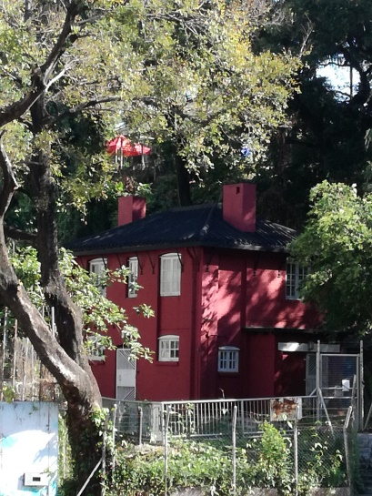  與舊大埔警署相隔一馬路(廣福道)的警官宿舍(一)。 | 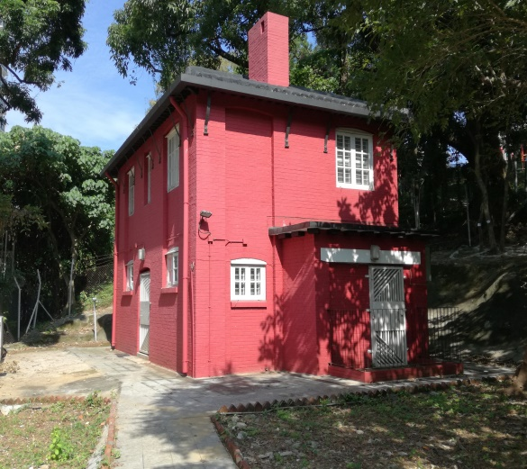  與舊大埔警署相隔一馬路(廣福道)的警官宿舍(二)。
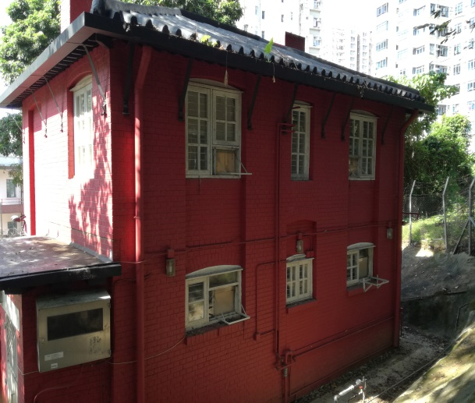  警官宿舍背面 | 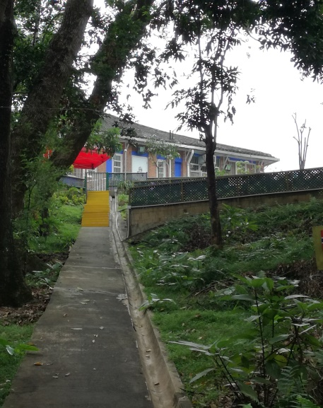  警官宿舍背後山上的僕人宿舍及馬廄
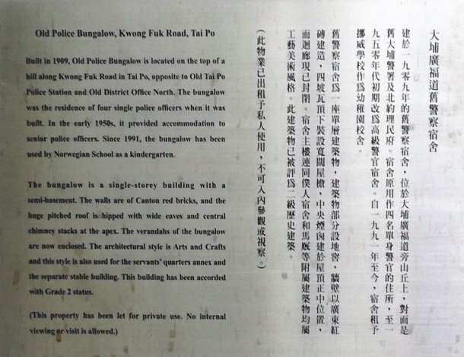  警官宿舍的文物說明牌 | 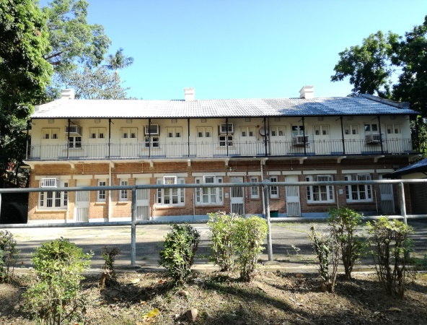  位處圓崗山麓的理民府職員宿舍

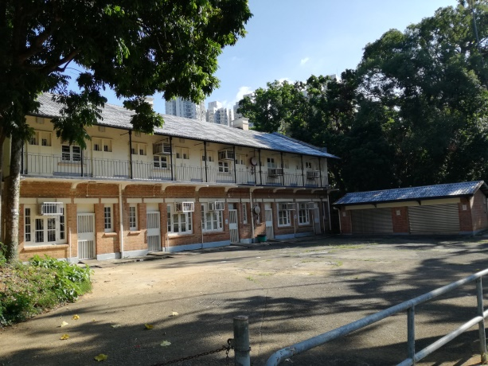  理民府職員宿舍及馬廄(在圖右方，後來放置發電機) 。 | 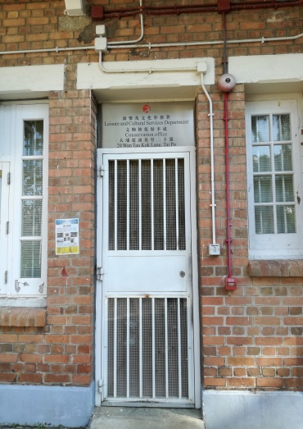  昔日理民府職員宿舍今日改為康文署文物修復辦事處。
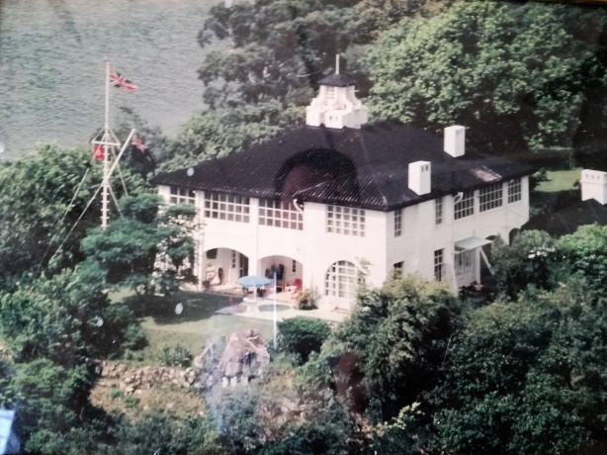  鳥瞰元洲仔的前新界政務司官邸 | 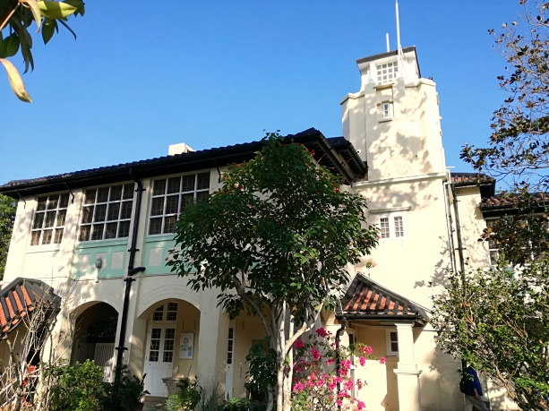  官邸主樓的高塔可作燈塔用途
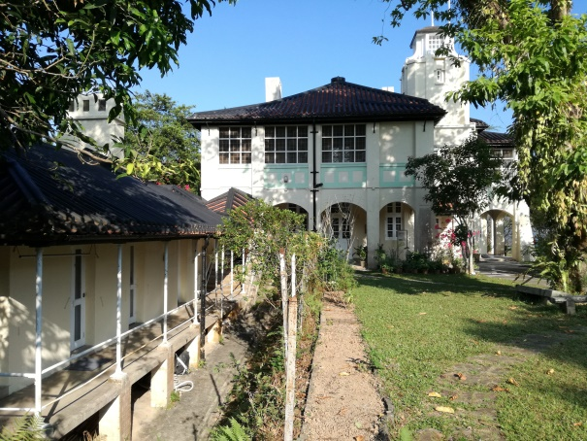  官邸主樓左邊是僕人宿舍。 | 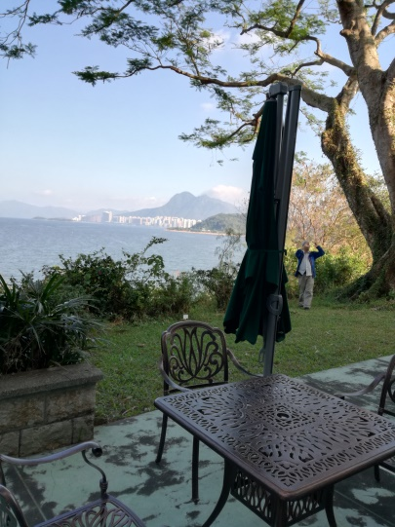  官邸面海方向可監察海面治安情況。

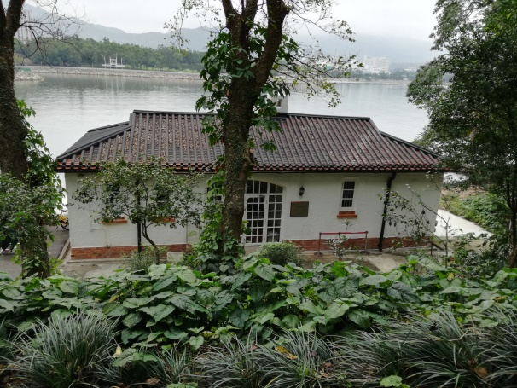  官邸山腳下的馬廄 | 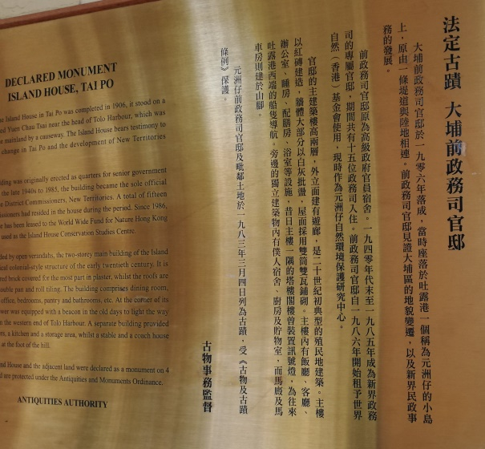  官邸的說明牌(一)
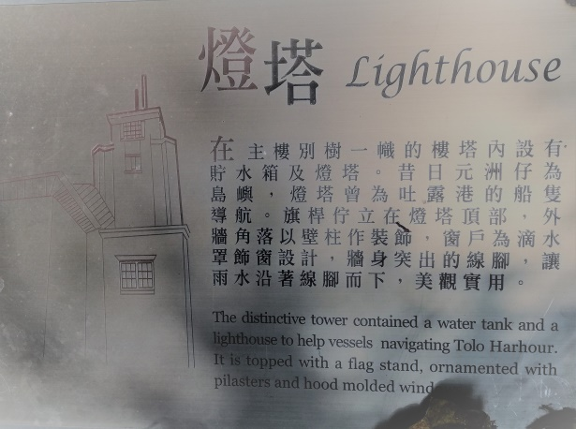  官邸的說明牌(二) | 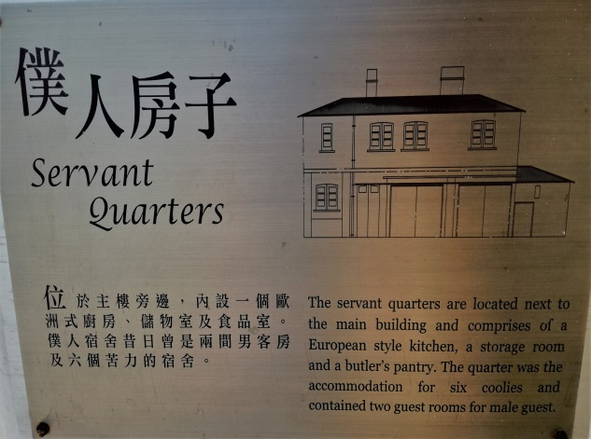  官邸的說明牌(三)

相關資料及考察點
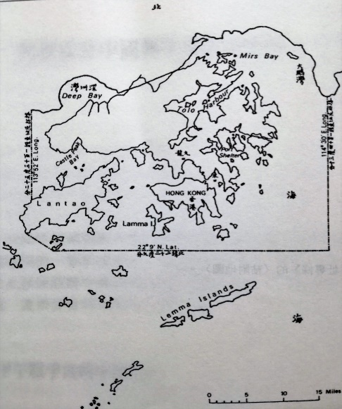  1898年英國租借新界圖。圖中 是大埔，可見是除離島外，位處新界中心。 | 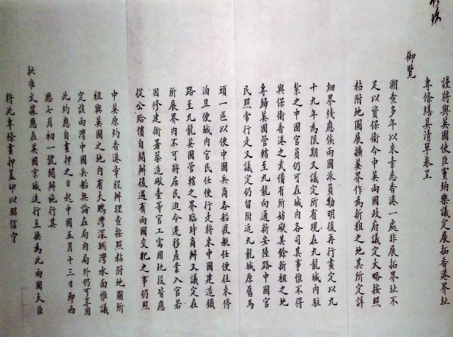  1898年6月9日簽訂的中英《展拓香港界址專條》。
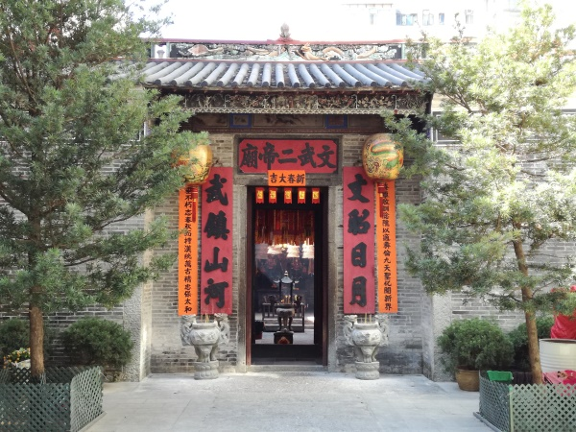  1898年3-4月新界鄉民曾在文武二帝廟商議抗英。 | 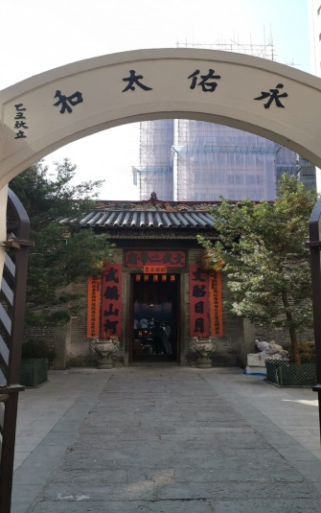  文武二帝廟位處太和市，所以山門有永佑太和題額。太和市設於1892年，是新界重要墟市。
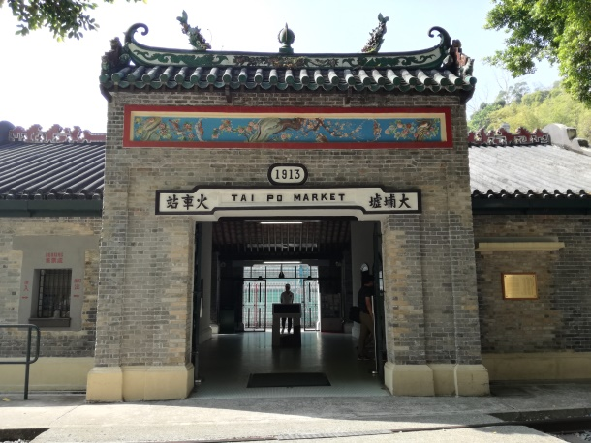  1910年九廣鐵路通車，5站中大埔佔2站。1913年大埔墟永久火車站落成，使大埔交通更發達，更配合新界行政中心地位。 | 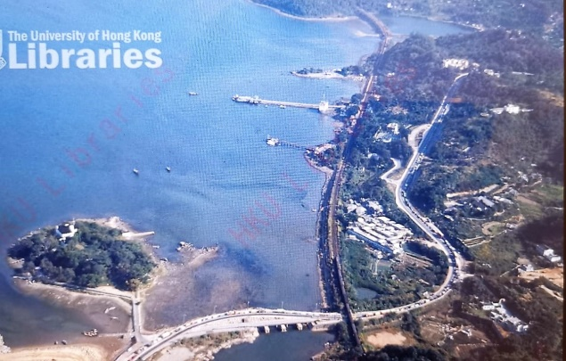  圖中左方是元洲仔，其上有政務司官邸。中間南北走向的黑線是九廣鐵路，白色伸延出海面的是大埔滘碼頭。右方南北向彎曲白線是大埔公路。
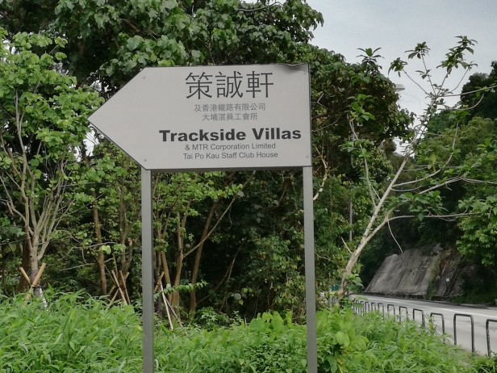  策誠軒曾是大埔滘火車站的鐵路員工宿舍；它附近的大埔滘碼頭，是昔日新界重要的海路交通樞紐。 | 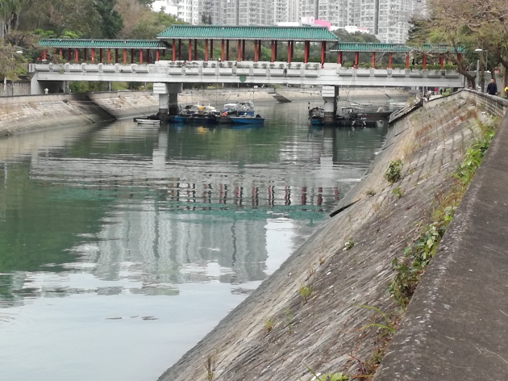  大埔廣福橋，下為林村河。此橋對促進大埔的墟市經濟貢獻很大。
-完-

